相続法の改正でどう変わる？
これからの相続対策
一般社団法人 自由が丘ガーデン（以下 自由が丘ガーデン）は、約40年ぶりに改正された相続法の改正をメインテーマとして、自由が丘でセミナーを実施致します。
今回の相続法の改正は、配偶者の居住権を保護するための方策や、遺産分割・自筆証書遺言制度・遺留分制度に関する見直し、相続人外の者の貢献を考慮するための方策などが盛り込まれています。
自由が丘ガーデンでは、いざという時に困らないために、これからの相続対策について、分かりやすく解説いたします。
本セミナーでは、その様な不安、悩みをお持ちの方を対象に、法律の専門家が相続の事例を交えながら分かりやすく解説させて頂きます。
セミナー後は、個別にご相談頂ける時間も設けております。

セミナー概要
タイトル：～相続法の改正でどう変わる？～
これからの相続対策 ４月２３日と２７日に自由が丘にて開催

主催：一般社団法人 自由が丘ガーデン
日時：平成31年4月23日（火）14:00 ～ 15:30
平成31年4月27日（土）10:00 ～ 11:30
［セミナー］
第一部
講師：４月２３日 桝井 信吾（弁護士 虎ノ門スクウェア法律事務所）
４月２７日 留目 津（とどめ しん 税理士 アミエル税理士法人）
第二部 個別相談会
場所：サロン・ド・テ 自由が丘 １階
（東京都世田谷区奥沢５－３３－１３）
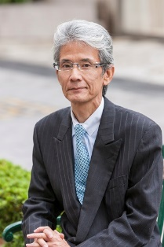
対象：50 ～ 70 代をメインとした、相続に不安、お悩みのある方
参加費：無料 定員：20 名
※参加者全員に500円分のQUOカードを進呈
申込方法： ［電話］0120-786-713
［メール］info@souzokutetsuduki.jp
申込締切：2019 年 4月22日（木）18 時まで
弁護士 桝井 信吾
【一般社団法人 自由が丘ガーデンについて】設立：2016年10月24日
代表理事：留目 津（アミエル税理士法人 代表税理士）
所在地：東京都世田谷区奥沢5-33-13 サロン・ド・テ 自由が丘
【本件に関するお問い合わせ】Tel：0120-786-713

